LAPORAN BULANAN
PROGRAM PENGEMBANGAN KEPEDULIAN DAN KEPELOPORAN PEMUDA (PKKP)
PROVINSI JAWA TENGAH TAHUN 2024



Nama Peserta PKKP : Ahmad Thuba S.Pd
Desa Penempatan : Sigit
Kecamatan Penempatan : Tangen
Kabupaten Penempatan : Sragen

PROGRAM PENGEMBANGAN KEPEDULIAN DAN KEPELOPORAN PEMUDA
PROVINSI JAWA TENGAH
2024

KATA PENGANTAR

Puji syukur saya sampaikan atas karunia Allah SWT yang telah memberikan rahmat dan hidayah-Nya sehingga penyusunan laporan kegiatan Program Pengembangan Kepedulian dan Kepeloporan Pemuda (PKKP) Dinas Pemuda dan Olahraga Jawa Tengah bulan April 2024 penempatan Desa Sigit Kecamatan Tangen Kabupaten Sragen dapat terselesaikan.
Laporan ini disusun agar dapat memberikan gambaran mengenai pelaksanaan kegiatan PKKP di Desa Sigit bulan April 2024 . Diharapkan dengan adanya pemaparan kegiatan di bulan April ini dapat memberikan gambaran mengenai kegiatan yang telah dicapai selama satu bulan terakhir. Laporan ini tidak akan tersusun tanpa adanya bantuan, bimbingan dan petunjuk dari berbagai pihak, baik yang bersifat moril maupun materil, maka pada kesempatan ini saya mengucapkan terima kasih kepada:
- Kepala Disporapar Provinsi Jawa Tengah,
- Kepala Dispora Kabupaten Sragen dan Tim pembimbing lokal peserta PKKP penempatan Kabupaten Sragen
- Bapak H.Wardoyo S.E selaku kepala Desa Sigit dan perangkat beserta lembaga Desa Sigit
- Kawan peserta PKKP DISPORAPAR JATENG Angkatan XV Tahun 2024 penempatan Kabupaten Sragen
- Semua pihak yang telah membantu kelancaran penyusunan program PKKP JATENG Angkatan XV Tahun 2024
Semoga bantuan, bimbingan dan petunjuk yang diberikan dapat menghasilkan hasil terbaik dalam pelaksanaan PKKP Jateng tahun 2024.

Sragen , 25 April 2024
Peserta PKKP

Ahmad Thuba S.Pd

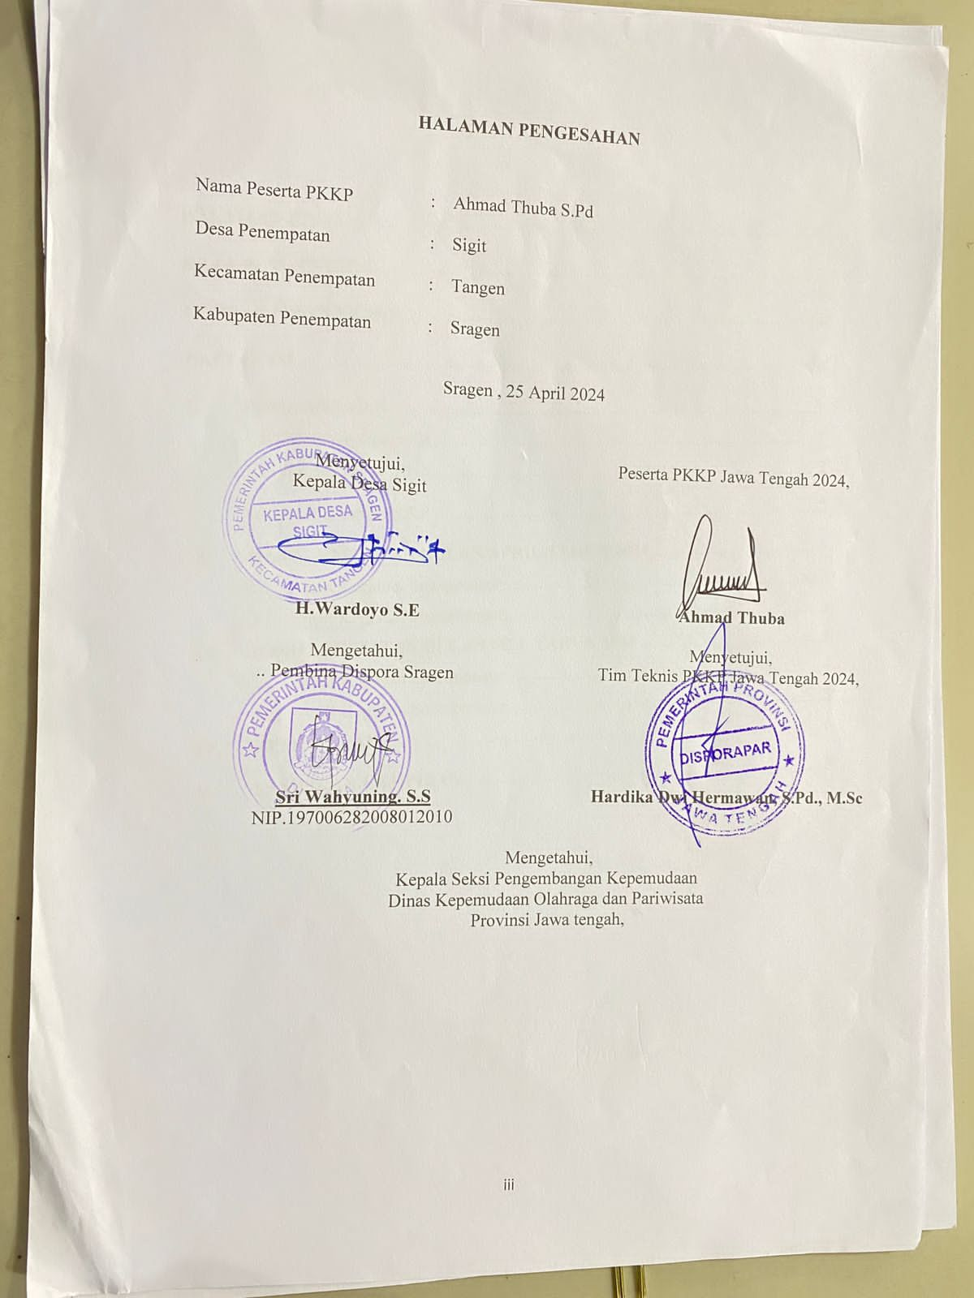
DAFTAR ISI
Halaman
HALAMAN JUDUL i
KATA PENGANTAR ii
LEMBAR PENGESAHAN iii
DAFTAR ISI iv
- PENDAHULUAN 1
  - Gambaran Geografis 1
  - Potensi Desa 2
  - Profil peserta PKKP 2
- HASIL KEGIATAN BULAN APRIL TAHUN 2024 3
  - Hasil Kegiatan Enterpreneur 3
  - Hasil Kegiatan Sociopreneur 3
- HASIL KEGIATAN BULAN MEI TAHUN 2024 4
  - Hasil Kegiatan Enterpreneur 4
  - Hasil Kegiatan Sociopreneur 4
- KESIMPULAN 5
- LAMPIRAN-LAMPIRAN 6

- PENDAHULUAN
- Gambaran Geografis dan Demografis Desa Sigit
Desa Sigit adalah salah satu desa yang terletak di Kecamatan Tangen, Kabupaten Sragen. Kondisi geografis Desa Sigit cocok untuk perkebunan dan pertanian, sehingga mayoritas penduduk desa berprofesi sebagai petani dan buruh tani. Desa ini memiliki luas wilayah sebesar 841,8 km². Desa Sigit berjarak 7 km dari Kantor Kecamatan Tangen, berjarak 21 km dari pusat Kabupaten Sragen dan berjarak 183,7 km dari ibukota Provinsi Jawa Tengah.
Desa Sigit terdiri dari 4 dusun yaitu Dusun Gowok, Dusun Sigit, Dusun Singget, dan Dusun Ngampel, serta tersusun atas 23 RT. Dukuh-dukuh yang terletak di Desa Sigit antara lain Banyurip, Keyongan, Mojo, Sigit, Singget, dan Sunggang. Lembaga Pendidikan formal yang terletak di Desa Sigit 2 Sekolah Dasar dan 2 Taman Kanak-kanak.
Jumlah penduduk di Desa Sigit menurut Data Monografi tahun 2022 sebanyak 2977 Jiwa dengan 951 KK. Kepadatan penduduk Desa Sigit adalah 3,5 jiwa/km². Distribusi penduduk menurut jenis kelamin ditampilkan dalam Tabel 1.1. Berdasarkan tabel tersebut dapat diketahui bahwa jumlah penduduk yang berjenis kelamin laki-laki lebih banyak daripada perempuan.
Tabel 1.1. Distribusi Penduduk menurut Jenis Kelamin Tahun 2022
Jenis Kelamin | Jumlah | Persentase (%)
Perempuan | 1.445 | 48,53%
Laki-laki | 1.532 | 51,47%
Jumlah | 2.977 | 100%

Tabel 1.2. Distribusi rentang usia penduduk Tahun 2022
Rentang Usia | Jumlah | Persentase (%)
0-14 | 620 | 20,82%
15-64 | 2.116 | 71,08%
>64 | 241 | 8,10%
Jumlah | 2.977 | 100%

Berdasarkan Tabel 1.2 dapat dilihat bahwa jumlah penduduk di Desa Sigit didominasi oleh usia produktif, yaitu rentang usia 15-64 tahun dengan persentase 71,08%. Rasio ketergantungan adalah 41, yang artinya setiap orang produktif mempunyai ketergantungan sebanyak 41 orang yang belum produktif atau dianggap tidak produktif. Mayoritas penduduk Desa Sigit merupakan tamatan SD dengan persentase sebanyak 23%. Penduduk lainnya merupakan tamatan SMP sebanyak 23%, SMA sebanyak 9%, SMK sebanyak 17%, DI/D2 sebanyak 4% dan sisanya tidak tamat/belum sekolah.

- Potensi Desa Sigit
Sebagian besar masyarakat Desa Sigit memiliki pekerjaan sebagai petani. Hal ini didukung dengan kondisi geografis yang didominasi oleh sawah dan tegalan. Tanah di Desa Trengguli sebagian besar digunakan sebagai lahan pertanian dengan jenis tanaman yang beragam, seperti tanaman padi, tanaman tebu, tanaman jagung, dan tanaman kelengkeng. Terdapat kebun kelengkeng seluas kurang lebih 4 ha yang dikelola langsung oleh kelompok petani di Desa Sigit. Sebelum terjadi covid, kebun kelengkeng tersebut sempat dibuka untuk agrowisata petik kelengkeng. Di tengah-tengah kebun kelengkeng tersebut terdapat embung yang dikelola oleh BUMDes setempat. Namun embung tersebut belum bisa digunakan karena adanya kebocoran sehingga tidak bisa menampung air.
Potensi dari sektor UMKM terdapat usaha produksi rengginang dan keripik pisang. Dari segi kemasan produk-produk tersebut masih dikemas tanpa merk dan untuk pemasaran masih local di Desa setempat dan di kecamtaan Tangen. Oleh karena itu, kami sebagai tim PKKP akan melakukan pendampingan UMKM tersebut mulai dai branding, pengurusan legalitas usaha, pengemasan hingga pemasaran produk.

- Profil Peserta PKKP

Saya Ahmad Thuba, saya berusia 24 tahun, lulusan Pendidikan Agama Islam Universitas Nahdhlatul Ulama Surakarta Tahun 2023 Memiliki pengalaman sebagai Koki Mister Big Burger, karyawan Sate Taichan Goreng Sragen, Konsultan Terapis di PT.Naturindo Fresh, Admin EMIS Pondok Pesantren, Mengajar di Pondok Pesantren Al-Mukmin Sragen,Sopir Pendherek Kiai dan Admin Ban Beken Motor,Bidang kewirausahaan yang pernah saya kerjakan diantaranya Susu Kedelai, Sempol Pedas, Pangsit Goreng, Es Melon, Es Kucir dan Usaha Rental Carter Mobil, Elf maupun Hiace

- HASIL KEGIATAN BULAN APRIL TAHUN 2024
2.1. Hasil Kegiatan Entreprenur
Kegiatan Enterpreneur yang dijalankan adalah jasa Tour and Travel.Tour and Travel merupakan bisnis ritel yang menjual produk perjalanan dan jasa kepada pelanggan,khusus saya penyewaan mobil + driver dan perjalanan kunjungan wisata.Jasa yang dihasilkan berupa paket perjalanan kunjungan wisata dan carter drop maupun carter acara kegiatan sesuai pelanggan
Pemasaran jasa menggunakan sosial media facebook,pelanggan share di grup kemudian saya yang menghubungi pelanggan,terkadang sebaliknya pelanggan langsung menghubungi saya.Capaian hasil usaha bulan ini sedikit menurun dikarenakan bulan puasa kebanyakan orang tidak pergi wisata
Tantangan yang dihadapi selama mengikuti kegiatan enterpreneur yang pertama harga pesaing jauh lebih murah dikarenakan pakai mobil sendiri dan ada yang menjual dengan harga yang sangat murah,sedangkan saya menggunakan mobil rental.Yang kedua ketersediaan mobil rental,terkadang jika ada konsumen mendadak pesan saya tidak dapat melayani dikarenakan tidak mendapat mobil rental,apalagi kalau waktu weekend jikalau tidak booking mobil tidak akan mendapatkan sisa mobil untuk kegiatan carter dan travel.
Berdasarkan pengamatan saya menjalani bisnis ini adalah betapa pentingnya jika mempunyai kendaraan mobil pribadi sendiri,sehingga bisa membuka peluang yang lebih besar bila di bandingkan bergantung terhadap mobil rental orang lain.Pengusaha rental yang bekerja sama dengan saya diantaranya RPM,elf Taraman,Jar rentcar,Didik rentcar,
2.2. Hasil Kegiatan Sociopreneur
Pada bulan April, kegiatan yang dilakukan peserta PKKP Dinas Kepemudaan,dan Pariwisata Jawa Tengah Tahun 2024 di desa Sigit Kecamatan Tangen Kabupaten Sragen Didominasi dengan kegiatan koordinasi baik dengan berbagai pihak desa,tokoh desa,maupun pihak dinas-dinas terkait yang ada di kabupaten Sragen.Berbagai macam kegiatan koordinasi dilakukan untuk lebih mematangkan program PKKP yang akan dibuat 9 bulan kedepan

Selain kegiatan koordinasi,masih juga dilakukan kunjungan kepada pelaku usaha dan potensi desa yang dimiliki desa Sigit.Hal ini dilakukan dengan harapan menemukan potensi desa yang bisa dikembangkan lagi melalui program PKKP.Salah satunya adalah pelaku usaha rengginang dari ketan.Terdapat seseorang yang merupakan masyarakat desa Sigit yang memiliki keterampilan pembuatan rengginang,namun ketika kami melakukan bimbingan ditemukan bahwa keuntungan yang di dapat masih sedikit dikarenakan prinsip pelaku usaha "Yang penting bisa buat mencukupi kebutuhan makan",oleh sebab itu Kami diharapkan bisa membuat inovasi baru mengenai pengolahan rengginang,diantaranya nanti akan dibuatkan rengginang dengan berbagai varian rasa,pengemasa,dan pemasaran yang lebih baik lagi
Selain itu juga membantu mendampingi kegiatan turnamen bola voli sendang peting cup putra-putri 2024 yang dilaksanakan sejak tanggal 7-30 april.Turnamen ini diikuti oleh club-club yang hanya bukan dari desa Sigit saja melainkan dari berbagai daerah kabupaten diantaranya purwodadi,blora
Turnamen bola voli ini diharapkan bisa mencetak generasi penerus yang hebat dan bisa masuk club voli profesional dan bisa membela indonesia di ajang internasional

- TARGET BULAN MEI TAHUN 2024
3.1. Hasil Kegiatan Entreprenur
Target bulan Mei diantaranya mengembangkan bisnis tour and travel dan juga carteran agar lebih bnyak lagi jadwal wisata yang masuk dan meningkatkan pendapatan,selain itu saya akan memproduksi susu kedelai untuk di pasarkan di sekolah sekolah terdekat dan reseller menjualkan sepatu yang di bulan April ini sudah masuk 1000 pasang sepatu yang siap dipasarkan.Meningkatkan pendapatan dengan memperluas marketnya lewat sosial media dan
3.2. Hasil Kegiatan Sociopreneur
Target bulan Mei diantaranya mengembangkan UMKM rengginang dan juga membantu untuk branding produknmya agar bisa lebih terkenal dan bisa dengan mudah dikenali oleh masyarakat luas

- KESIMPULAN
Kegiatan yang telah dilaksanakan pada bulan april lebih didominasi koordinasi baik dengan berbagai pihak desa,tokoh desa,maupun pihak dinas-dinas terkait yang ada di kabupaten Sragen.Berbagai macam kegiatan koordinasi dilakukan untuk lebih mematangkan program PKKP yang akan dibuat 9 bulan kedepan.Kegiatan selanjutnya adalah pendampingan UMKM desa Sigit,terdapat seseorang yang memiliki keterampilan memproduksi Rengginang,dan berharap kepada tim PKKP untuk membantu pemasaran supaya pendapatan lebih banyak lagi di bandingkan sebelumnya
Kegiatan Enterprenenur bulan ini tout and travel dimana menjual jasa,dan juga paket wisata maupun paket perjalanan rental mobil + driver,banyak tantangan yang di hadapi menggeluti bisnis ini,mulai dari kalah saing harga yang murah sampai tidak punya armada mobil untuk digunakan.

- LAMPIRAN-LAMPIRAN
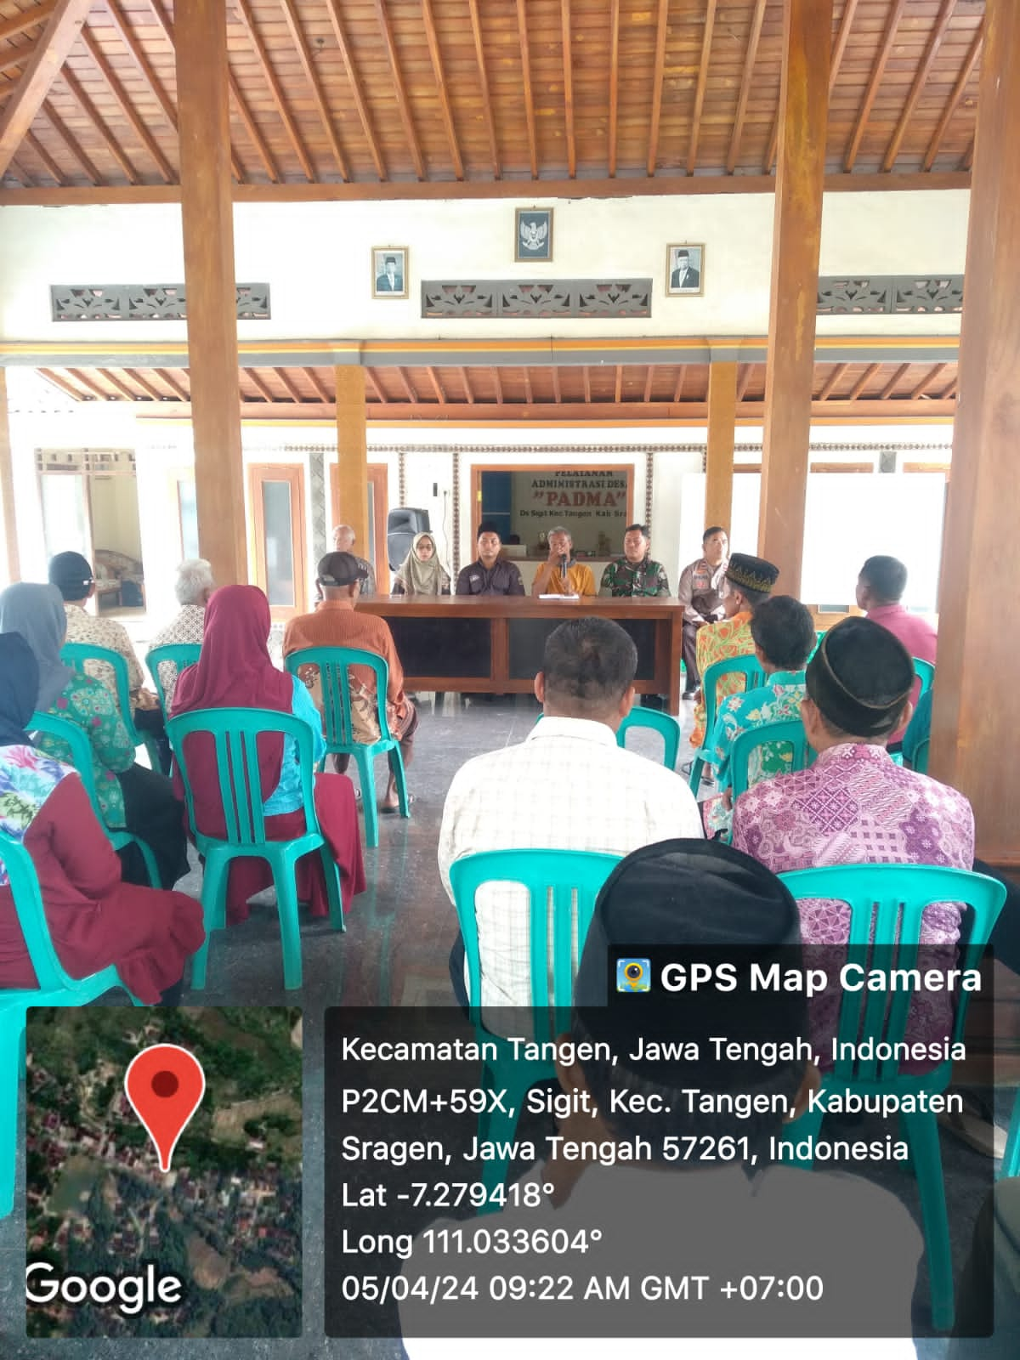
Perkenalan tim PKKP dengan perangkat desa,stakeholder dan juga masyarakat desa Sigit
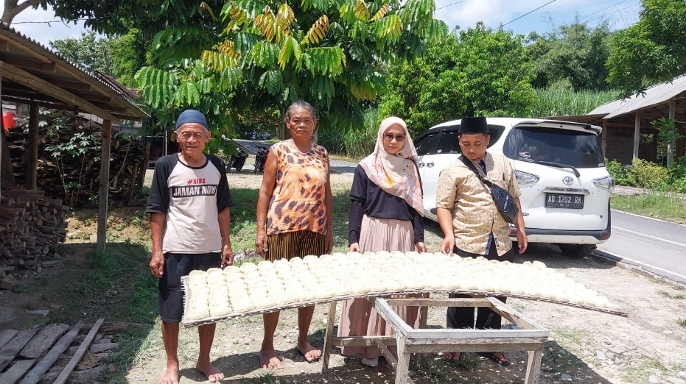
Perkenalan tim PKKP dengan Pelaku usaha Rengginang

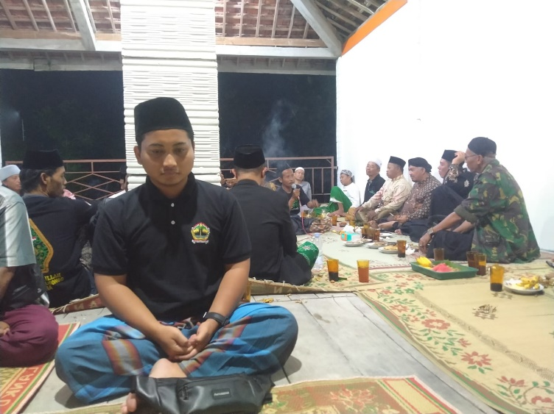
Sahur bersama dengan tokoh masyarakat desa
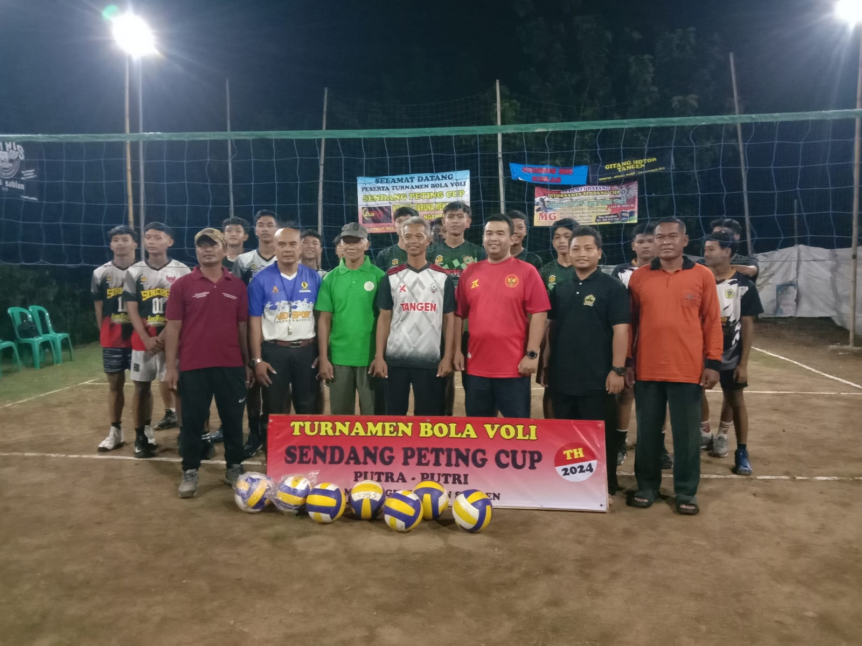
Pembukaan Turnamen Bola Voli SENDANG PETING CUP 2024
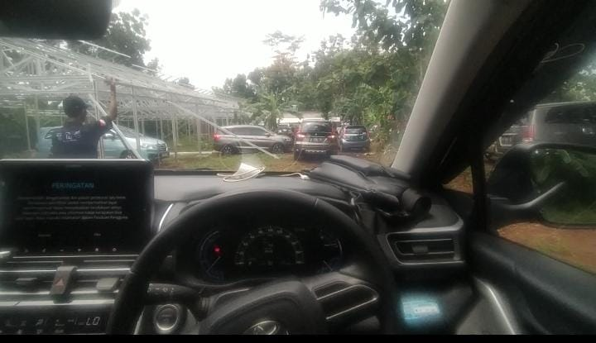
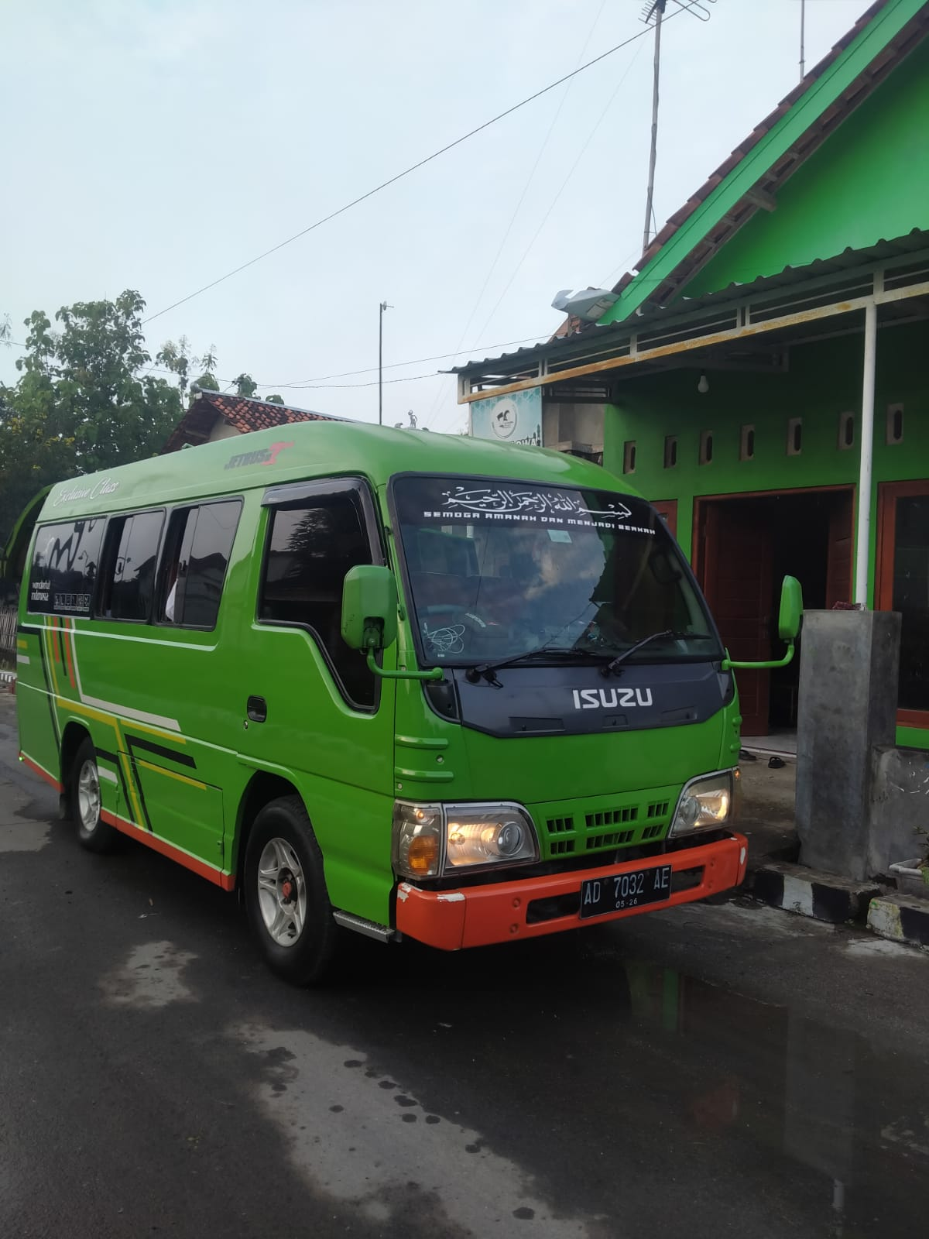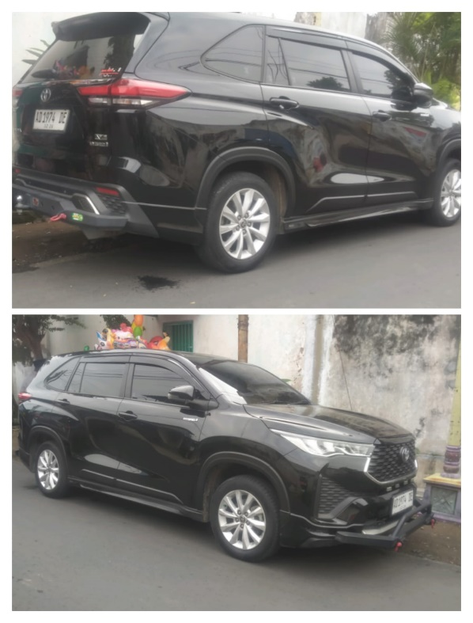
Rentcar tour and travel

